Sozialversicherung:

Ort: Datum:
Antrag auf Rückerstattung der Wahlarztkosten
Als Versicherter Ihrer Anstalt reiche ich die beiliegende Honorarnote zur Kostenrückerstattung ein und beantrage die Überweisung des mir gebührenden Betrages auf mein Konto:
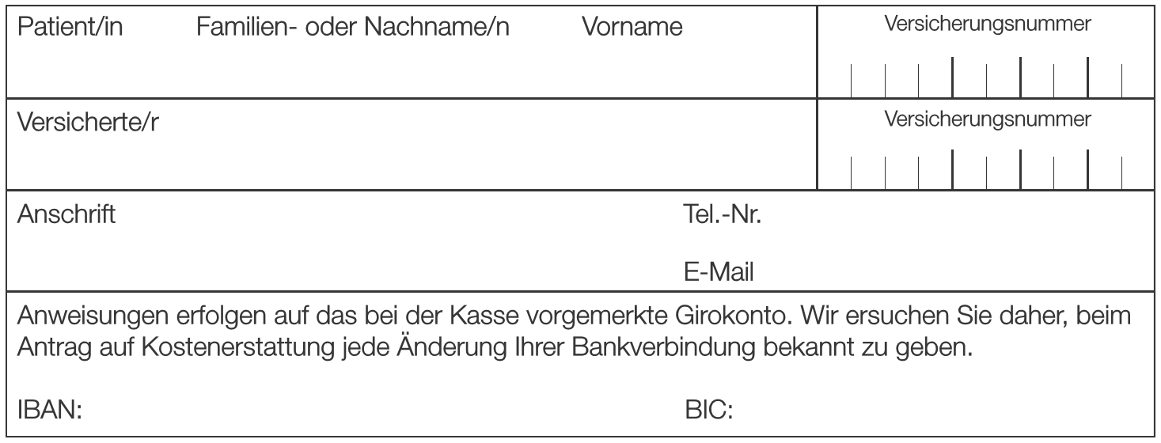
Ich danke Ihnen im Voraus für Ihre Bemühungen und stehe Ihnen für eventuelle Rückfragen gerne zur Verfügung.

Beilagen: Überweisung, Rezept, etc
Rechnung
Zahlungsbeleg

Mit freundlichen Grüßen

